Муниципальное бюджетное образовательное учреждение
«Средняя общеобразовательная школа №68»
г. Дзержинска.

« Набор для кухни»
( Проект по технологии)

Выполнили:
Белякова Татьяна и Царева Екатерина
ученицы 9 «в» класса

Руководитель проекта:
Сычникова Ирина Анатольевна

2011год
Потребность, проблема и краткая формулировка задачи.

Мне посчастливилось познать прелести летнего отдыха в деревне. У мой бабушки имеется большой и красивый дом в селе Оранки. Вся семья старается привнести свой вклад в красоту и уют дома. Так несколько лет назад мы обновили его внешний облик – покрасили его в тёмно-бирюзовый цвет, а сейчас решили заняться обустройством интерьера.

Моя старшая сестра увлекается вышиванием и добавляет в интерьер свои работы. Я в течение года собирала большие картины из мозаики с прекрасными пейзажами. Они послужили украшением большой комнаты.

А в этом году, летом, мы сделали ремонт в кухне, но в интерьере не хватает чего-то оригинального. В преддверии юбилейного дня рождения моей бабушки, я решила сделать ей подарок своими руками. Так как работа достаточно сложная и объёмная, то моя одноклассница согласилась помочь мне осуществить эту задумку.

Перед нами стоит задача: разработать и изготовить подарок для бабушки, который украсил бы интерьер ее кухни.

Исследование и анализ потребительского рынка.
А насколько современными в настоящее время являются изделия из лоскутков. Какие же изделия в лоскутной технике можно приобрести в настоящее время? Где они продаются?
Если раньше лоскутные изделия были признаком простоты и бедности, то теперь пэчворк и стежка превратились в своеобразный вид искусства. Особенно красивые произведения – впечатляющие по оригинальности и разнообразию материалов, структур, форм и цветовых сочетаний – принято вешать на стены как картины или ковры.

Но если мозаичное панно представляет собой элемент украшения и
выполняет сугубо декоративную функцию, то изделия из лоскутков
приносят вместе с тем и конкретную пользу, делают наш дом не только краше,
но и удобнее, уютнее.

Выдержанные в едином цветовом, сюжетном или орнаментальном
решении изделия из лоскутков могут придать интерьеру помещения
индивидуальность. Создаваемые изделия могут выполнять
не только декоративную функцию, как, например, различного рода
декоративные панно и свободные композиции, но и утилитарную:
сумки, пледы, подушки, покрывала, настенные и напольные ковры.
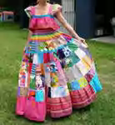
Вот уже на протяжении многих лет не выходит из моды одежда, где используется элементы лоскутной техники в изделиях не только для женщин и мужчин, но даже и для животных.
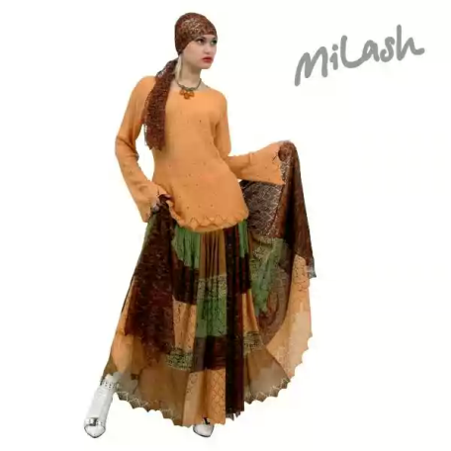

В нашей школе традиционно изучается технология лоскутного шитья.
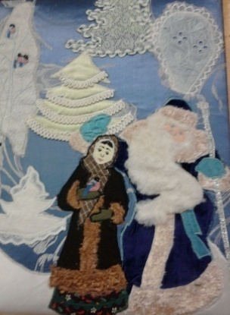
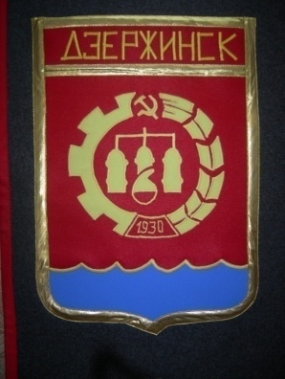
Изделия, отмеченные наградами и призами
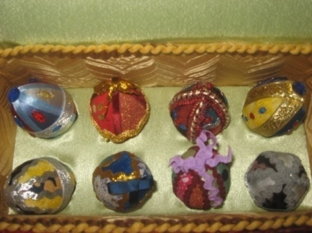

Вывод:
- изделия в лоскутной технике достаточно многообразны, современны и актуальны в наше время
- на потребительском рынке очень трудно найти в продаже недорогие красивые изделия, в лучшем случае можно купить прихватки у бабушек, которые продают их около магазинов.
- если ты хочешь украсить свою жизнь необыкновенной красотой лоскутной мозаики, создать тепло и уют своего дома – научись изготавливать своими руками оригинальные изделия, тем более, что это вполне доступно каждому человеку, если он это захочет сделать.

Лоскутное шитье в интерьере кухни.
Какой же наряд сшить для кухни? Ведь это не простое место в интерьере квартиры.
Очень часто именно тут наша родня проводит семейные советы и принимает друзей, поэтому «наряд» для кухни – требует особого подхода.
В отличие от остальных помещений, облик кухни не удается изменить простой перестановкой мебели, так как многие предметы установлены стационарно. Декор же время от времени можно и нужно обновлять – это приятно и легко!

Что же создаст настроение?
Ну конечно, текстиль! Для сотворения небольшого волшебства понадобятся:
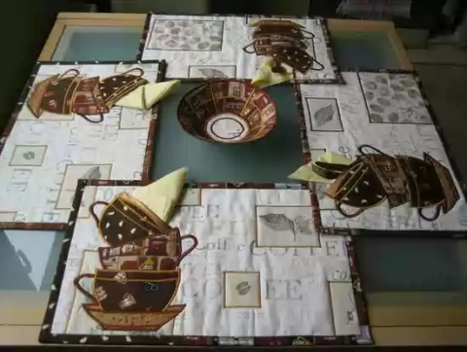

салфетки,
скатерти.

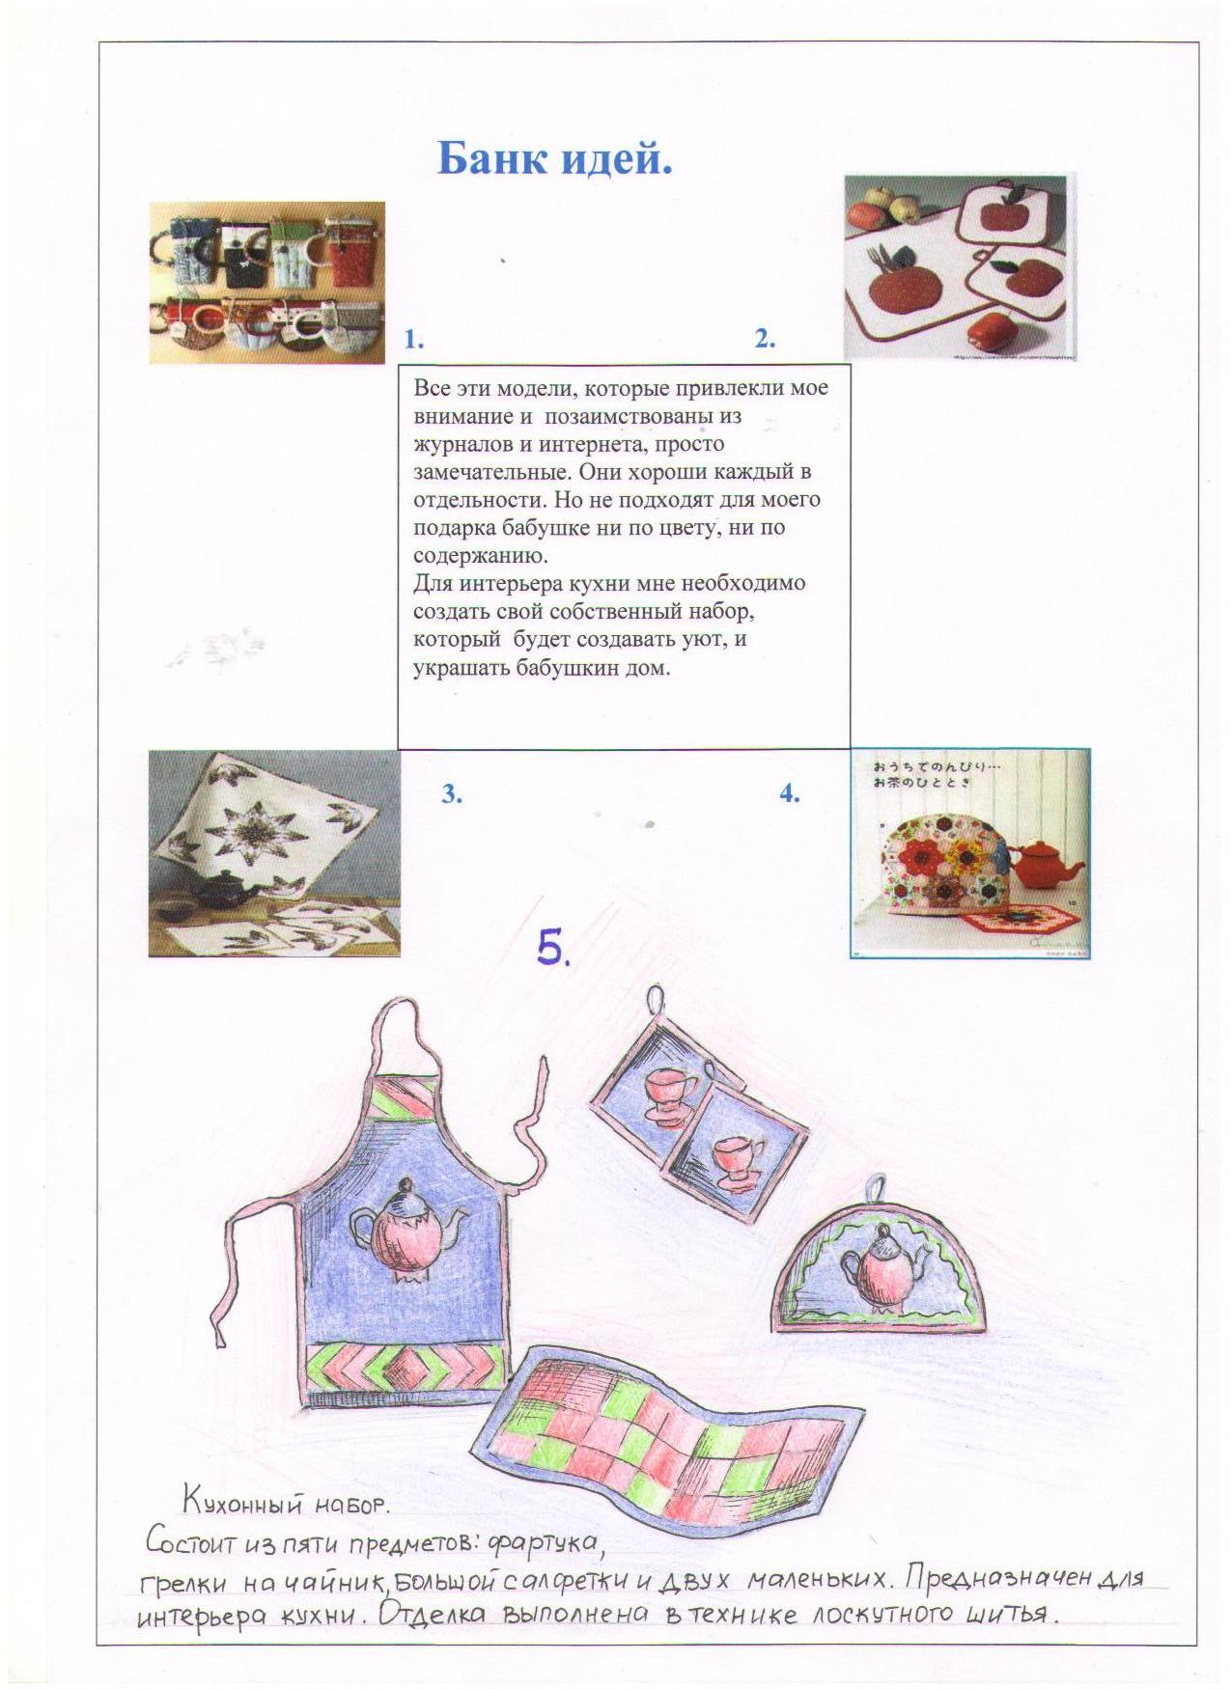
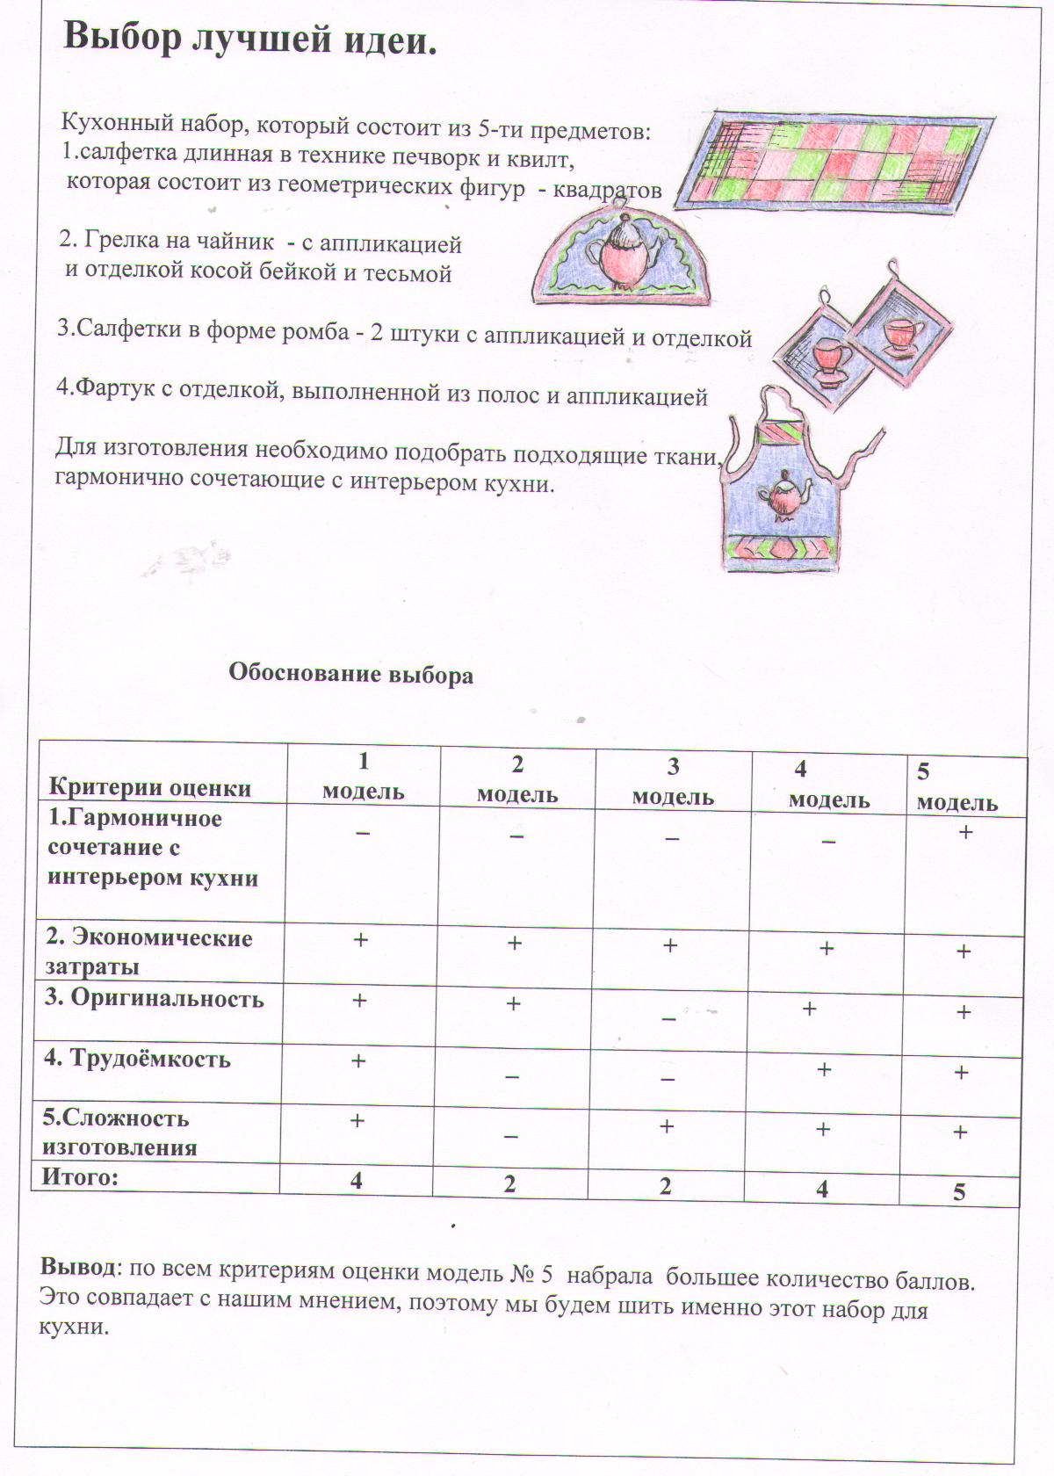

Дизайн - спецификация.
Кухон-
ный набор
Украшающий интерьер кухни.
Создающий уют в доме.
Безопасное в использовании
В единственном экземпляре
Экономически выгодное производство
Оригинальное изделие.
Красивое, качественно изготовленное
Соблюдение правил безопасности в процессе изготовления.

Экологически чистое производство

Проработка лучшей идеи.
Фартук Грелка
2,5 см
Основа
для грелки 26 см
2 детали Основная часть
фартука 75 см 40см 60 см

Бретель
60см
Подкладка 26 см
для грелки 2 детали
Пояс 2 детали 5 см
60 см
58 см
Прихватки

Основа Подкладка
салфетки 25 см салфетки 27 см
2 детали 2 детали

25 см 27 см
Большая салфетка

Основа для большой салфетки 40 см Прокладочная деталь из ватина
30 см

90 см 80 см
10 см
27 шт 11 см
6 шт - розовый
30 см 6 шт - розовой в горошек
7 шт - зеленый с рисунком
80 см 8 шт - салатовый

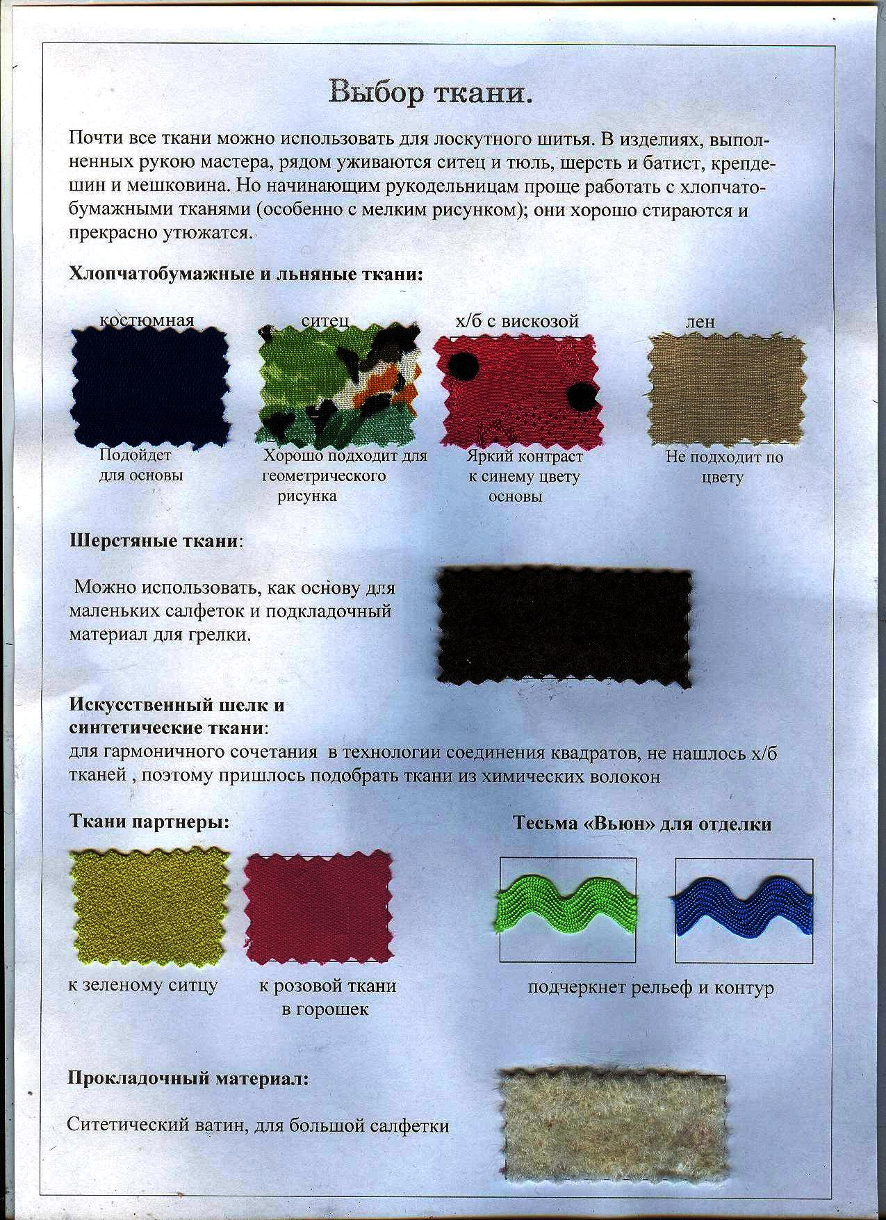

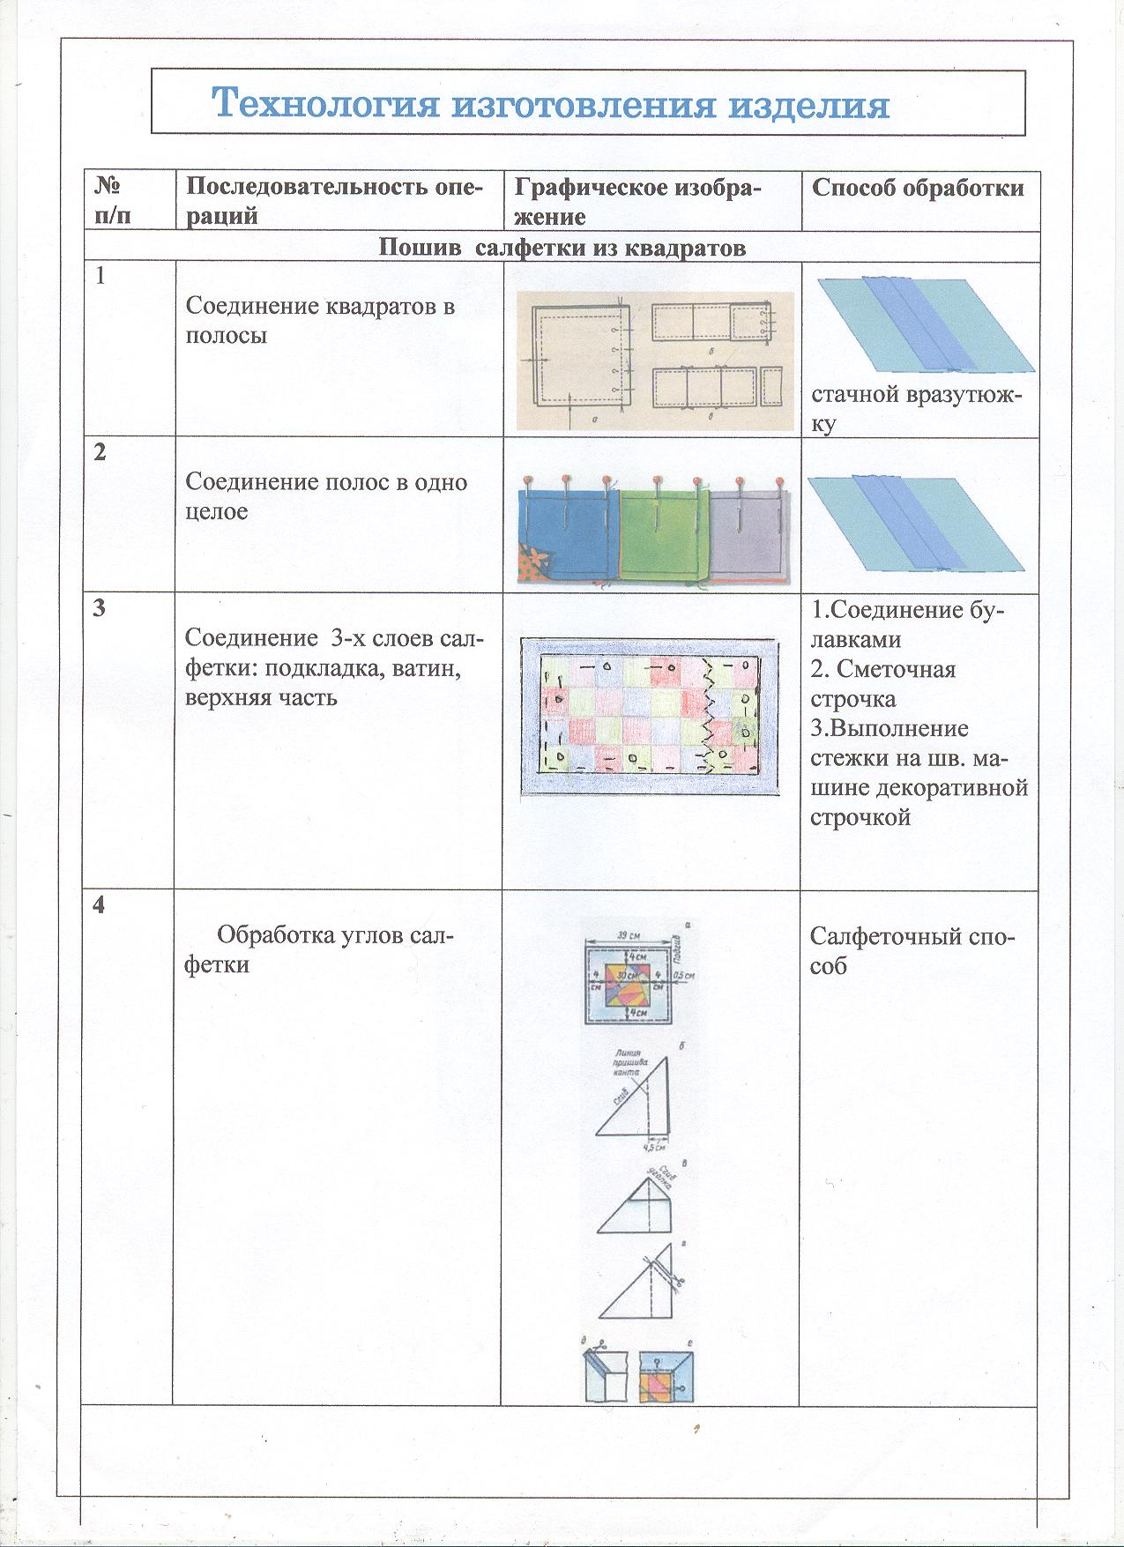

Экономические затраты.

Наименование  материалов | Стоимость за единицу измерения. | Количество израсходованных материалов | Общая стоимость
Пальтовая ткань для основы | Не покупали | 0,6 м | 0руб.
Ткань – лоскут | Использованы  остатки ткани | Приблизительно 3 м | 0руб.
Тесьма «Вьюн» | 1м - 6 руб. | 4м | 24 руб.
Клеевая ткань | 1м - 50руб. | 1м | 50руб.
Нитки | 2кат. - 8руб. | 2 катушки | 16 руб.
Итого: | 90 руб.

Себестоимость изделия, конечно, будет гораздо больше. Для расчета необходимо учитывать стоимость затраченной электроэнергии, амортизацию оборудования, а так же оплату труда изготовителя.

Вывод: изготовление изделий в лоскутной технике достаточно дешевое рукоделие, так как можно использовать дешевый лоскут или старые изделия.
Если открыть небольшое производство таких изделий, и на них будет большой спрос, можно окупить свои затраты и получать прибыль.

Экологическое обоснование.

Швейное производство при изготовлении данного изделия практически не наносит окружающей среде никакого вреда, если не считать загрязнения воздушной среды пылью при раскрое и пошиве. Но при соблюдении санитарно - гигиенических правил, вред сводится к минимуму.

Утилизация изделия не так безопасна для окружающей среды, как хотелось бы, так как использованы не только ткани из натуральных волокон, но и ткани из синтетических волокон, которые хуже поддаются гниению, но таких материалов здесь очень мало, поэтому вред незначительный.

Испытания изделия.
По окончании изготовления мы показали свое изделие:
- Родным.
Родители очень удивились, что нам удалось закончить этот набор вовремя. Одновременно они порадовались, что мы многому научились и это нам пригодиться в жизни. Мама захотела увидеть похожий набор и на своей кухне.
- Сестре.
Она была в восторге и порадовалась за то, что у бабушки будет новое украшение интерьера её кухни.
- Друзьям.
Они не поверили, что такую красоту можно было сотворить своими руками. Позавидовали и решили попробовать сделать что-то подобное сами.
- Оценка учителя.
За творческую работу мы получили отличные оценки. Учитель отметил наши творческие способности, успешность в технологии изготовления изделия, усердие и настойчивость в работе.

Самооценка.
Работа над изделием оказалась не такой легкой, как мы думали. Трудности возникли с первых шагов раскроя мелких деталей геометрических форм. Ткани из синтетических волокон обладают низкими технологическими свойствами: высокая осыпаемость и сильное скольжение. С трудом, но мы справились с этими проблемами.
В нашей работе есть недостатки: неровные строчки, некачественное соединение мелких деталей (квадраты и полосы), несовершенная атласная строчка при изготовление аппликаций.
Но в целом изделие получилось красивым, оригинальным и таким, как было задумано сначала. Несмотря на это, в процессе изготовления нам приходилось менять планы.
Сами мы очень довольны своей работой. Мы многому научились: совершенствовали технологию лоскутного шитья, много узнали из истории печворка и квилта, усовершенствовали технику шитья и проявили свои творческие способности.

Фотографии готового изделия
